Z A P I S N I K
38. sjednice Vijeća Mjesnog odbora Gajevo, održane 17. lipnja 2024. u prostorijama Mjesne samouprave Gajevo, Koprivnička ulica 47, s početkom u 19:00 sati

NAZOČNI ČLANOVI VIJEĆA: Liliana Čuk, Ivan Kartelo, Sanda Malbaša, Sandra Prlenda Perkovac, Tihana Soljankić, Maja Trut i Daniel Vrkljan.
NENAZOČNI ČLANOVI VIJEĆA: Ivan Bubić

Predsjedava: Tihana Soljankić, predsjednica Vijeća
Zapisnik vodi: Tihana Soljankić, predsjednica Vijeća

Predsjednica Vijeća konstatira da je nazočno 7 od ukupno 8 članova Vijeća, što znači da Vijeće može pravovaljano odlučivati, te otvara 38. sjednicu Vijeća Mjesnog odbora Gajevo.
Vijeće jednoglasno, bez izmjene, prihvaća tekst zapisnika 37. sjednice Vijeća od 15. svibnja 2024. godine.
Predsjednica Vijeća predlaže da se članovi Vijeća izjasne o svim predloženim točkama dnevnog reda, ukoliko ima prijedloga o izostavljanju pojedine točke dnevnog reda te ukoliko ima prijedloga za dopunu dnevnog reda.
Nema prijedloga.
Vijeće jednoglasno prihvaća dnevni red koji glasi:

DNEVNI RED:

- Prijedlozi akcija za plan komunalnih aktivnosti Vijeća Gradske četvrti Trešnjevka-jug u 2025. godini.
- Izmještanje „zvona“ za staklo s lokacije u Ilirskoj ulici uz potok Črnomerec
- Postava visokih klamerica uz prolaz između Našičke ulice 2 i Ulice Hrvoja Macanovića 8
- Postava visokih klamerica u Našičkoj ulici 12
- Pitanja, prijedlozi i obavijesti

Ad. 1. Prijedlozi akcija za plan komunalnih aktivnosti Vijeća Gradske četvrti Trešnjevka-jug u 2025. godini.
Predsjednica usmeno informira nazočne o predmetu rasprave.
U raspravi sudjeluju : Lilijana Čuk, Maja Trut, Tihana Soljankić

Z A K LJ U Č A K
o prijedlozima za plan komunalnih aktivnosti za 2025. godinu

- Vijeće Mjesnog odbora Gajevo predlaže da se izrade procjene troškova sljedećih aktivnosti kao mogućih prijedloga za plan komunalnih aktivnosti Gradske četvrti Trešnjevka-jug u 2025.:
- Obnova opločenja u Ulici Antuna Stipančića kbr. 29-31, k.č.br. 5220/2 k.o. Rudeš
- Ozelenjivanje platoa Hrgovići – Ulica Augusta Prosenika – postavljanje tri velike posude sa stablima, k.č.br. 4613/1 k.o. Rudeš
- Uređenje staze u ulici Hrgovići ispred kbr. 37, k.č.br. 4647/1 k.o. Rudeš
- Spajanje sipinjene staze uz potok Vrapčak sa opločenjem između Ulice Antuna Štrbana k.br. 10-12, k.č.br. 5421 k.o. Rudeš
- Uređenje stepenica i dijela nogostupa u Ulici Ladislava Štritofa 10 zapadno, uz Park 149. brigade Hrvatske vojske, k.č.br. 5133 i 5139 obje k.o. Rudeš
- Obnova nogostupa u Ulici Bernarda Vukasa k.br. 17-25 uz stambenu zgradu, k.č.br. 5250/6 k.o. Rudeš
- Uređenje kolnika u Ulici Ladislava Štritofa ispred k.br. 10-18, k.č.br. 5139 k.o. Rudeš
- Uređenje nogostupa u Ulici Janeza Polde, k.č.br. 5250/1 k.o. Rudeš
- Uređivanje nogostupa u Ulici Luke Kaliterne k.br. 1-17, k.č.br. 5250/1 k.o. Rudeš

- Prilog zaključku je prikaz mikro lokacija na Geoportalu.
- Zaključak dostaviti Vijeću Gradske četvrti Trešnjevka - jug.

Izvadak iz Geoportala:
- Obnova opločenja u Ulici Antuna Stipančića kbr. 29-31, k.č.br. 5220/2 k.o. Rudeš
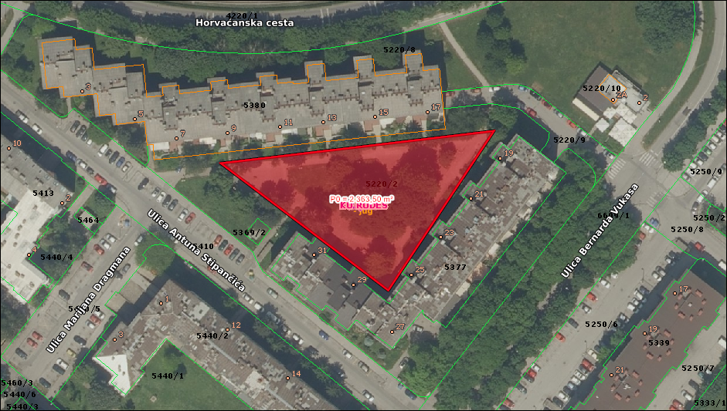

- Ozelenjivanje platoa Hrgovići – Ulica Augusta Prosenika – postavljanje tri velike posude sa stablima, k.č.br. 4613/1 k.o. Rudeš
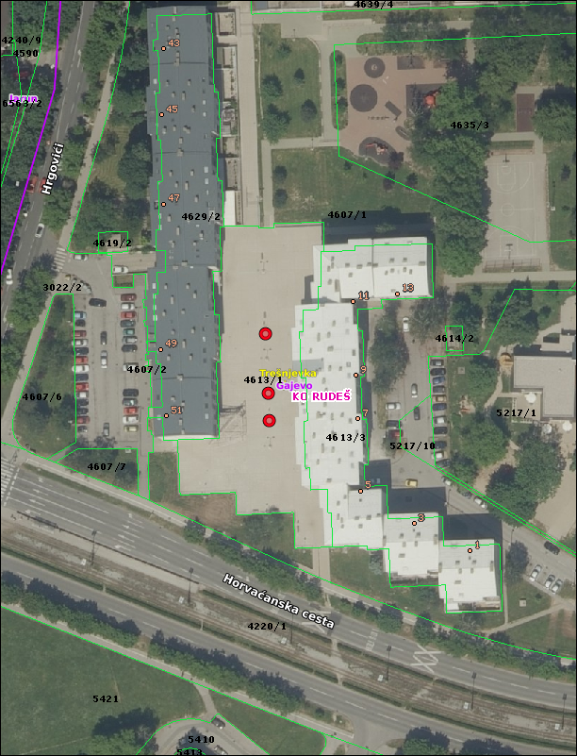
- Uređenje staze u ulici Hrgovići ispred kbr. 37, k.č.br. 4647/1 k.o. Rudeš
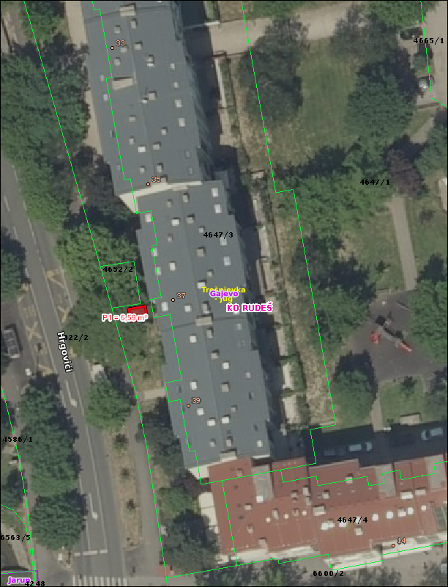
- Spajanje sipinjene staze uz potok Vrapčak sa opločenjem između Ulice Antuna Štrbana k.br. 10-12, k.č.br. 5421 k.o. Rudeš
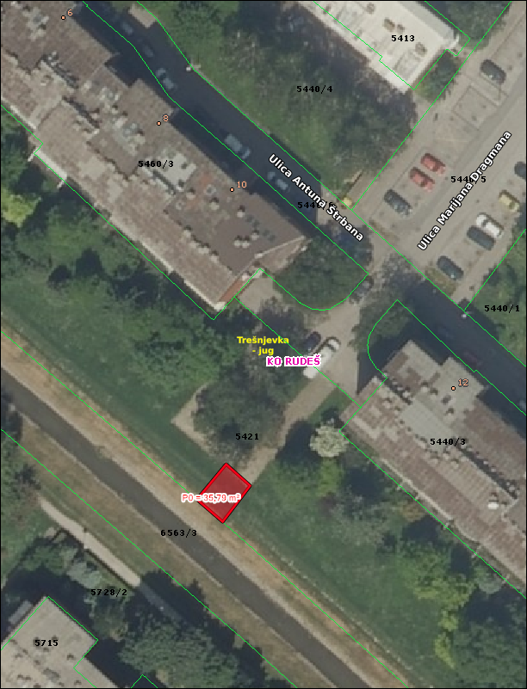
- Uređenje stepenica i dijela nogostupa u Ulici Ladislava Štritofa 10 zapadno, uz Park 149. brigade Hrvatske vojske, k.č.br. 5133 i 5139 obje k.o. Rudeš
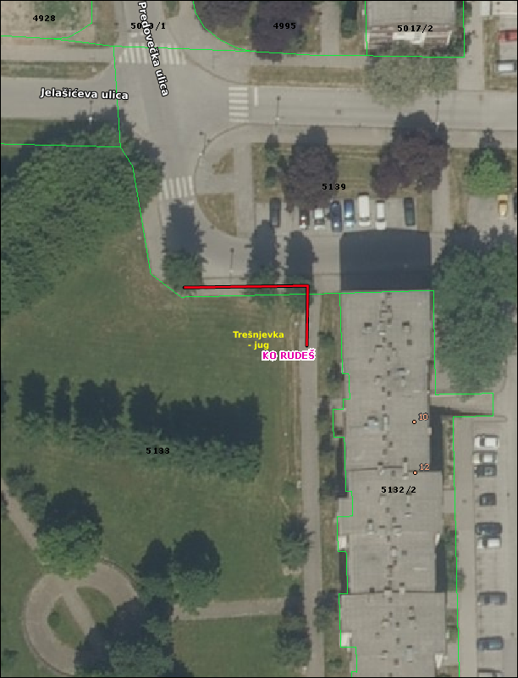

- Obnova nogostupa u Ulici Bernarda Vukasa k.br. 17-25 uz stambenu zgradu, k.č.br. 5250/6 k.o. Rudeš
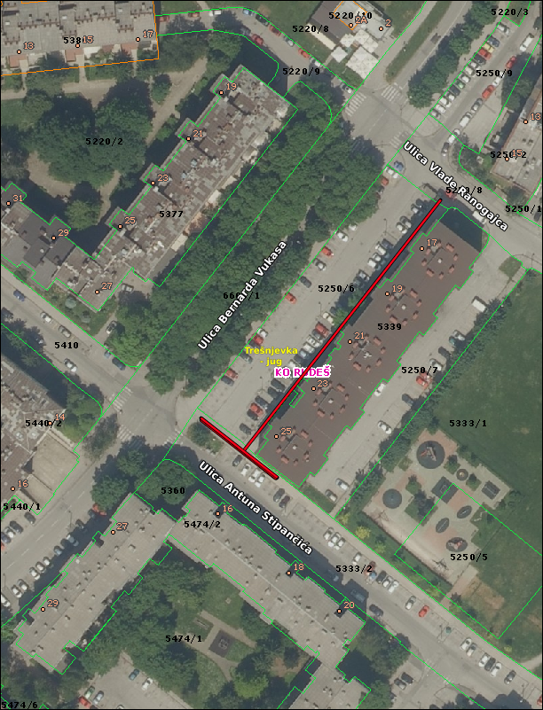
- Uređenje kolnika u Ulici Ladislava Štritofa ispred k.br. 10-18, k.č.br. 5139 k.o. Rudeš
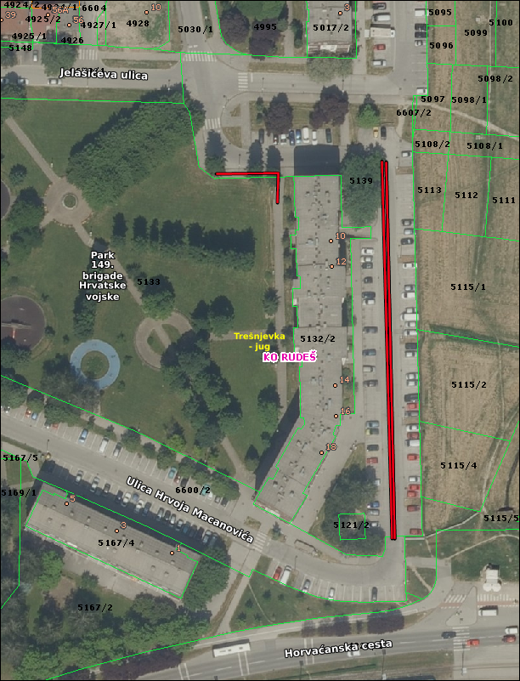

- Uređenje nogostupa u Ulici Janeza Polde, k.č.br. 5250/1 k.o. Rudeš
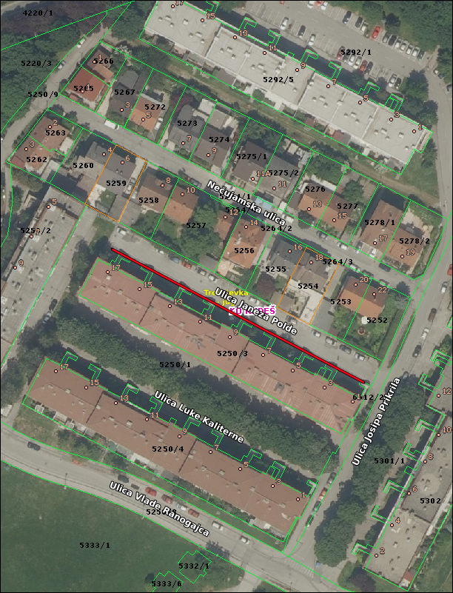
- Uređivanje nogostupa u Ulici Luke Kaliterne k.br. 1-17, k.č.br. 5250/1 k.o. Rudeš
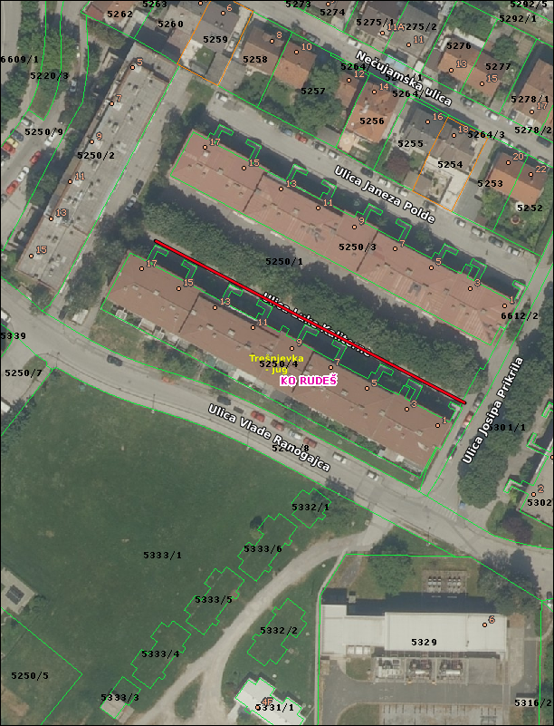

Ad. 2. Izmještanje „zvona“ za staklo s lokacije u Ilirskoj ulici uz potok Črnomerec
Članovi Vijeća primili su materijal uz poziv.
Bez rasprave Vijeće jednoglasno donosi
Z A K LJ U Č A K
o izmještanju zvona za staklo s lokacije u Ilirskoj ulici uz potok Črnomerec
- Vijeće Mjesnog odbora Gajevo razmatralo je prijedlog predsjednice Vijeća o izmještanju zvona za staklo s lokacije u Ilirskoj ulici uz potok Črnomerec.
- Vijeće je suglasno s predmetnim prijedlogom.
- Zaključak dostaviti Vijeću Gradske četvrti Trešnjevka - jug.

Ad. 3. Postava visokih klamerica uz prolaz između Našičke ulice 2 i Ulice Hrvoja Macanovića 8
Predsjednica usmeno informira nazočne o predmetu rasprave.
Bez rasprave Vijeće jednoglasno donosi

Z A K LJ U Č A K
o postavi visokih klamerica uz prolaz između Našičke ulice 2 i Ulice Hrvoja Macanovića 8
- Vijeće Mjesnog odbora Gajevo razmatralo je prijedlog o postavi visokih klamerica uz prolaz između Našičke ulice 2 i Ulice Hrvoja Macanovića 8.
- Vijeće je suglasno s predmetnim prijedlogom.
- Zaključak dostaviti Vijeću Gradske četvrti Trešnjevka - jug.
Obrazloženje:
Visoke klamerice je potrebno postaviti u dva reda prema primjeru ispred OŠ u Prečkom a kako bi se osiguralo nesmetano kretanje pješaka uz usporavanje kretanja biciklista.
Izvadak iz Geoportala: 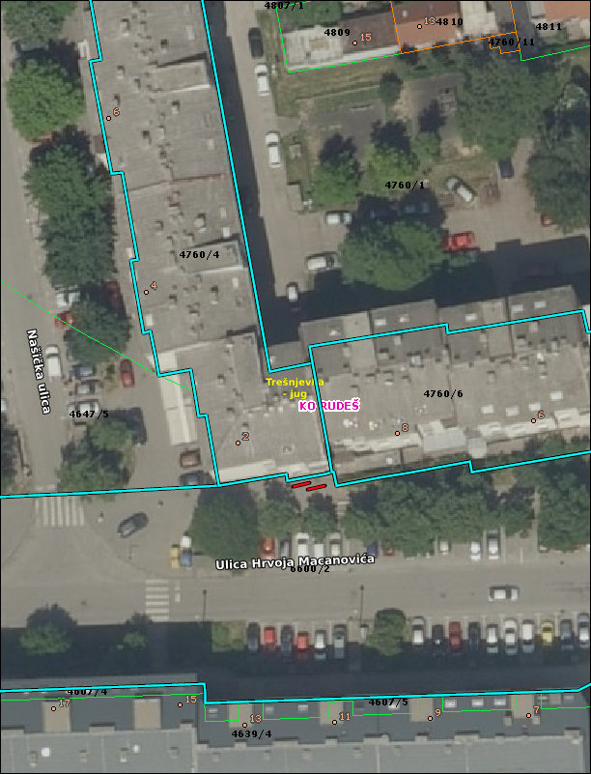
Primjer ispred OŠ Prečko:
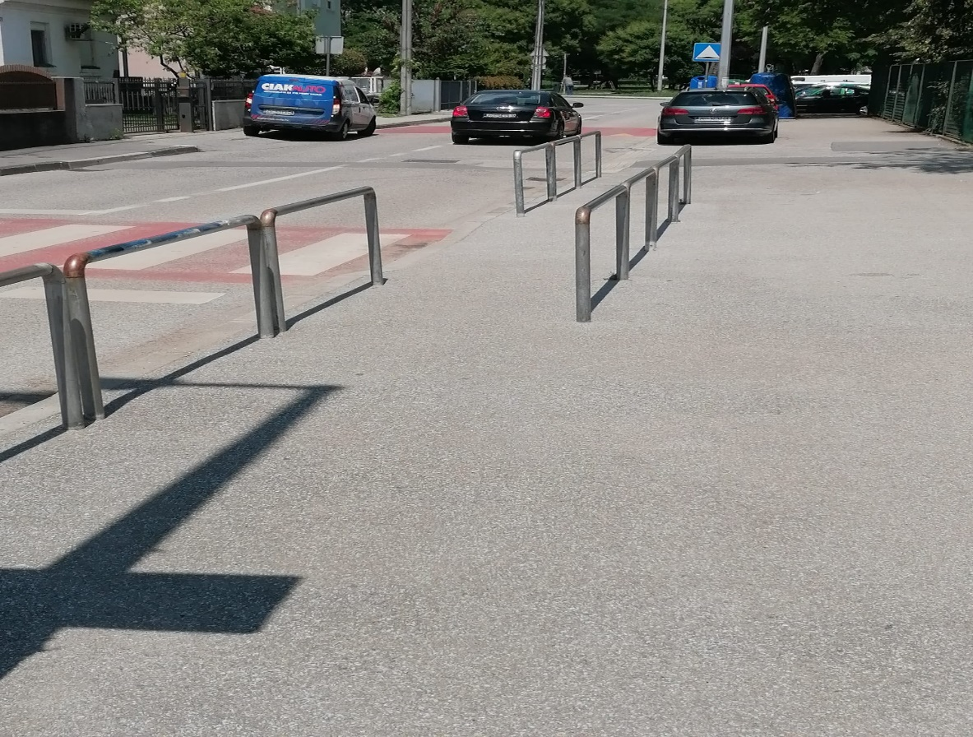

Ad. 4. Postava visokih klamerica u Našičkoj ulici 12
Predsjednica usmeno informira nazočne o predmetu rasprave.
Bez rasprave Vijeće jednoglasno donosi

Z A K LJ U Č A K
o postavi visokih klamerica u Našičkoj ulici 12
- Vijeće Mjesnog odbora Gajevo razmatralo je prijedlog o postavi visokih klamerica u Našičkoj ulici 12.
- Vijeće je suglasno s predmetnim prijedlogom.
- Zaključak dostaviti Vijeću Gradske četvrti Trešnjevka - jug.
Obrazloženje
Klamerice je potrebno postaviti tako da osiguravaju nesmetan prolaz osobama sa smanjenom pokretljivosti i korištenje rampe koja se sada blokira parkiranjem vozila.

Izvadak iz Geoportala:

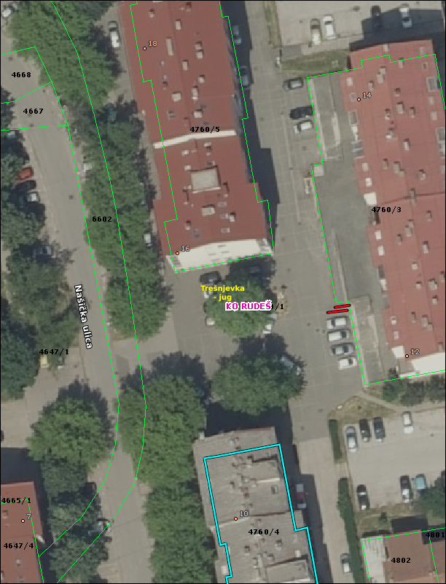

Ad. 5. Pitanja, prijedlozi i obavijesti

Predsjednica obaviještava:
- na Dropbox-u se nalaze izmjene odluka o građenju i održavanju kao i stavljanje upu-a Šarengradska van snage kao i slike Hrgovići 37 i kolnik u Ladislava Štritofa
- održana je tribina za parking u Hrgovićima
- održano je predavanje o radu MS, slijedeće je 03.07. početak procesa participativnog budžetiranja - VGČ će rezervirati sredstva te će u tom iznosu ići realizacija
- privremene regulacije prometa - Hrgovići, Horvaćanska, Hrvoja Macanovića
- održan jeočevid Bernarda Vukasa - izmještanje pješačkog prijelaza uz postavljanje stupića na južnom nogostupu do Augusta Piazze
- javno savjetovanje povodom izmjena odluke o korištenju prostora MO-a, pratiti u kolovozu raspisivanje javnog poziva
- zaprimljena su dva pisma žalbi na rad profesora i ravnatelja OŠ Ivana Meštrovića
- drugi vikend u rujnu ZG ustanova Novi prostori kulture će organizirati događanje kroz vikend - kino projekcije, kazališne predstave, koncerti i suvremeni cirkus
Članica Viječa Maja Trut predlaže da Zrinjevac posadi travu na zelenim pojasima između parkirališta i nogostupa u Našičkoj ulici
Članica Vijeća Lilijana Čuk predlaže dodatnu sadnju drveća u parku omeđenim Hrvoja Macanovića i Martina Pušteka kod PBZ banke

Budući da se nitko ne javlja na riječ, predsjednica konstatira da je dnevni red iscrpljen i zaključuje sjednicu.
Sjednica završava u 19:20 sati.

KLASA:024-08/24-003/1273
URBROJ: 251-13-11-15/004-24-2
Zagreb, 17. lipnja 2024.

Zapisnik sastavio:
Tihana Soljankić
Predsjednica
Vijeća Mjesnog odbora
Gajevo
Tihana Soljankić

Izvješće o glasovanju na 38. sjednici VMO Gajevo, 17.6.2024.
Članovi Vijeća |  | Prihvaćanje zapisnika 37. sjednice | Dnevni red | Ad 1. | Ad 2.  . | Ad 3. | Ad 4.
1. | IVAN BUBIĆ
2. | LILIANA ČUK | + | + | + | + | + | +
3. | IVAN KARTELO | + | + | + | + | + | +
4. | SANDA MALBAŠA | + | + | + | + | + | +
5. | SANDRA PRLENDA PERKOVAC | + | + | + | + | + | +
6. | TIHANA SOLJANKIĆ | + | + | + | + | + | +
7. | MAJA TRUT | + | + | + | + | + | +
8. | DANIJEL VRKLJAN | + | + | + | + | + | +
9.
* ZA= +
PROTIV= —
SUZDRŽAN= 0
NIJE PRISUTAN= prekrižiti ime

